建造、翻建、大修自住住房证明材料

一、建造、翻建自住住房申请材料
1、住房套数证明材料：
住房套数能联网查询不需要证明材料，无法查询的需在当地房管、不动产部门出具家庭现有住房查询结果证明。
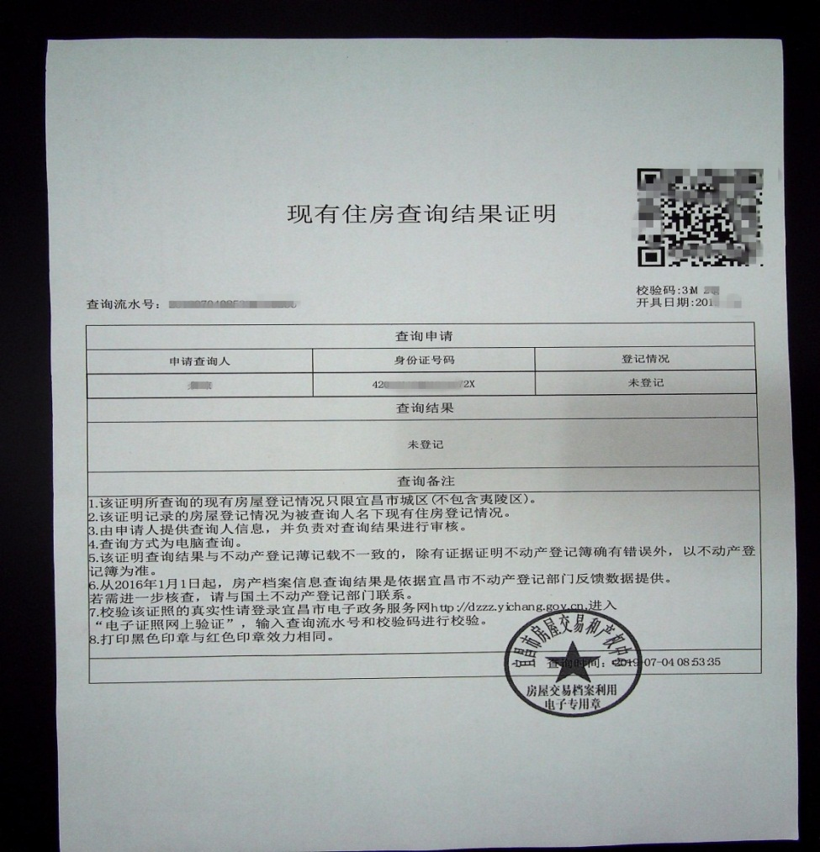
2、建房真实性、合法性证明材料：
①县市区级以上规划、建设部门批准建房的文件原件。
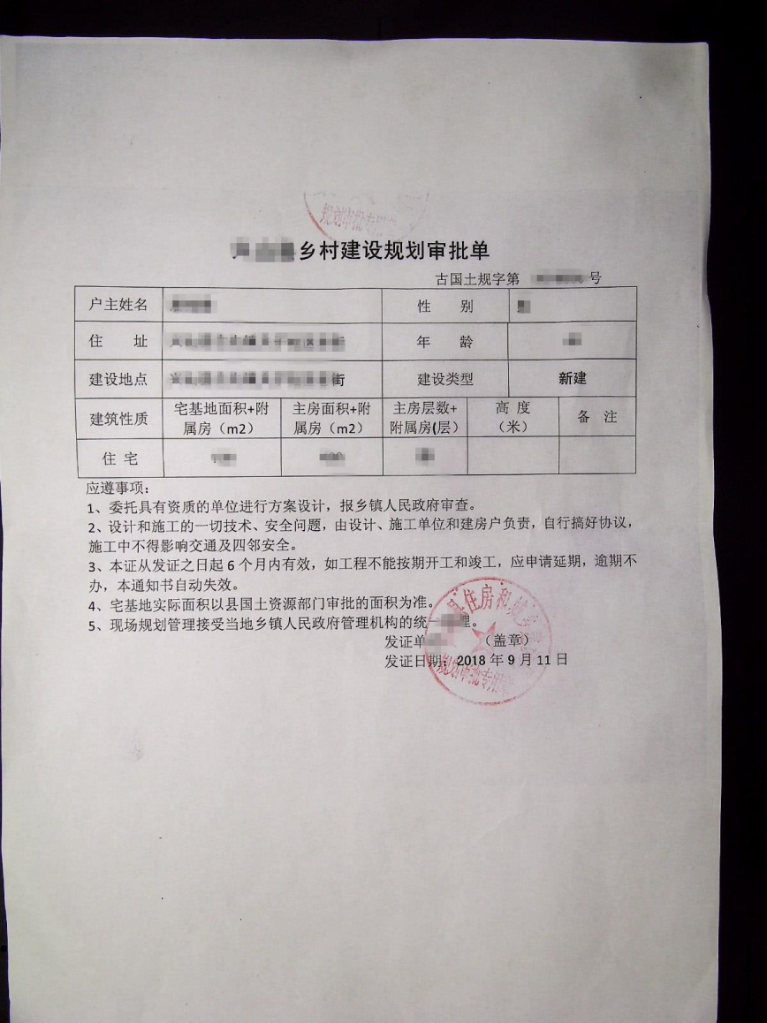
②土地使用权证原件，翻建的另需提供不动产权证书（含原房屋所有权证）原件（能联网查询的不需要提供）；
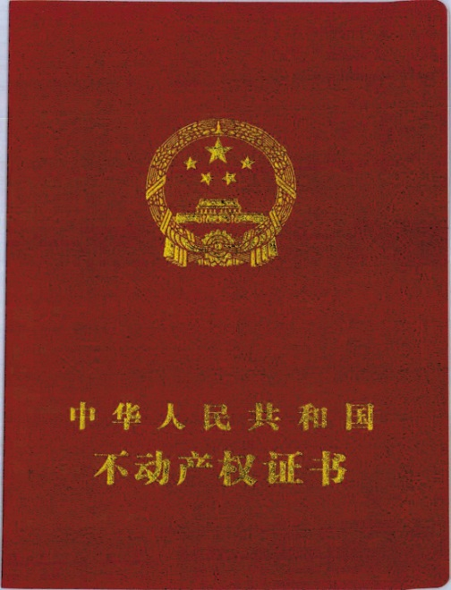
③购买材料、施工费用发票原件或收据及银行付款凭据原件；
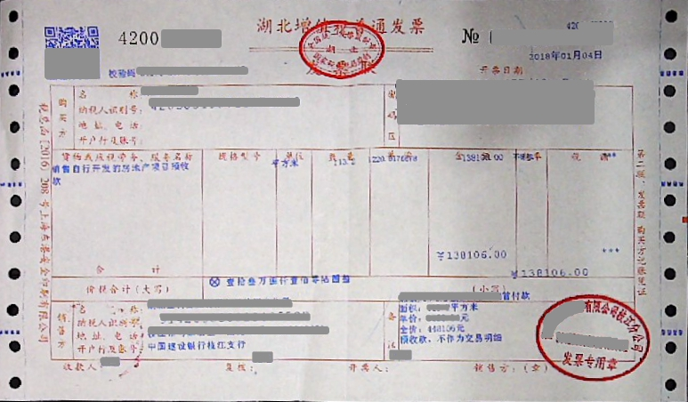

二、大修自住住房申请材料
1、住房套数证明材料：
住房套数能联网查询不需要证明材料，无法查询的需在当地房管、不动产部门出具家庭现有住房查询结果证明。
（图片同建造、翻建自住住房）
2、建房真实性、合法性证明材料：
①房地产安全鉴定机构出具的房屋安全鉴定证明原件；
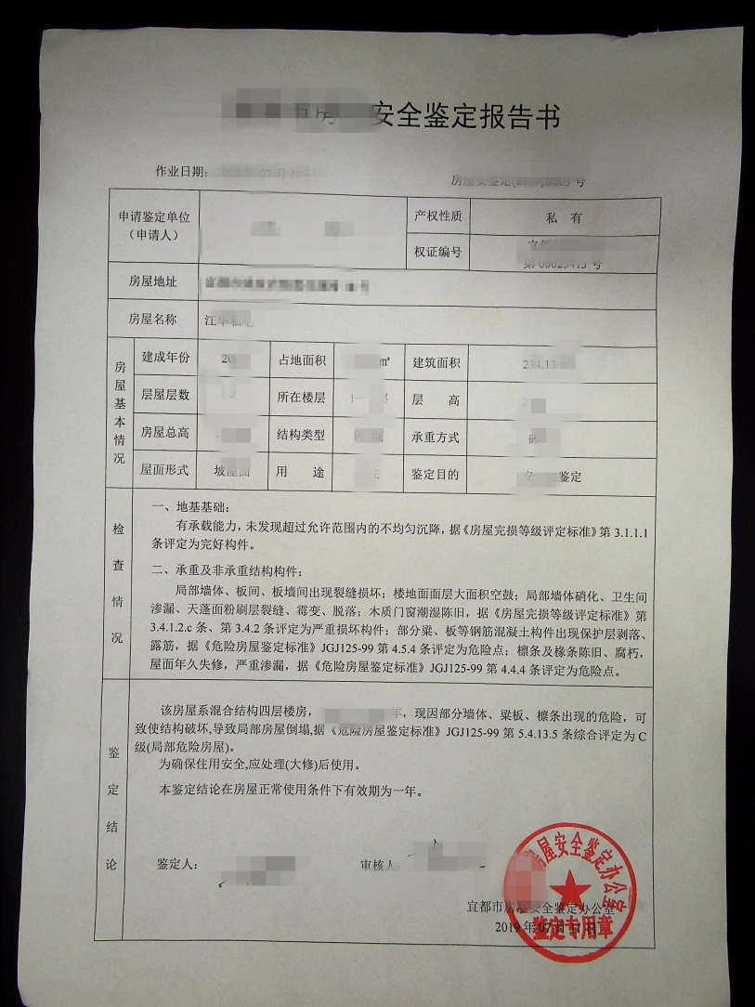

②不动产权证书（含原房屋所有权证）原件（能联网查询的不需要提供）；
（图片同建造、翻建自住住房）
③购买材料、施工费用发票原件或收据及银行付款凭据原件。
（图片同建造、翻建自住住房）

